Milé děti, zde si můžete prohlédnout možná řešení příkladů z minulého kola

1. úloha
objem kmene = 4 m³
objem koruny = 4 m³ + ½ objemu kořenů
objem kořenů = 4 m³ + objem koruny = 4 m³ + (4 m³ + ½ objemu kořenů), neboli
½ objemu kořenů = 8 m³, odtud objem kořenů = 16 m³
objem koruny = 4 m³ + 8 m³ = 12 m³
Celý baobab má objem 16 m³ + 12 m³ + 4 m³ = 32 m³.

2. úloha
Strana čtverce má délku 5 km a proto dvě strany obdélníku o obvodu 16 km musí mít délku 5 km; zbývající strany mají délku 3 km. Druhý obdélník bude mít dvě strany rovněž o délce 5 km a další dvě strany budou mít délku 2 km.
Obvod druhého obdélníku bude .
3. úloha
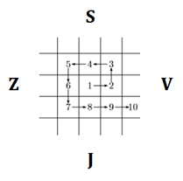
Jednou z možností je celou situaci si nakreslit. Druhou, tou zajímavější, je celý problém analyzovat. Poté, co by naše skupinka vstoupila z pole 1 na pole 2, začala by vlastně pole 1 obcházet, a přitom by opsala poli čtverec o straně délky 3 políček a došla na 9. pole (3 × 3 = 9). Následně by začala opisovat tomuto čtverci čtverec o straně délky 5 políček, poté 7, 9, atd. až by „dokončila“ čtverec o straně délky 17 políček a ocitla se na 289. poli (17 × 17 = 289). Z něj by pokračovala na východ na „start“ pro čtverec 19 x 19, což je pole číslo 290.
Naši hrdinové se tedy měli z pole 289 dívat směrem na východ.
4. úloha
Postup může být následující:
Naplnit druhou lahvičku a následně přelít její obsah do první lahvičky – ve druhé lahvičce zůstanou přesně 2 mililitry.
Vylít první lahvičku.
Naplnit třetí lahvičku a následně přelít její obsah do první lahvičky – ve třetí lahvičce zůstane přesně 5 mililitrů.
A když přelijeme obsah třetí lahvičky (5 mililitrů) do druhé lahvičky (2 mililitrů), máme ve druhé lahvičce přesně 7 mililitrů.
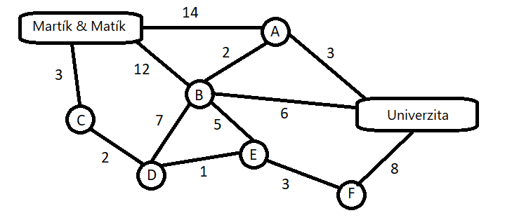
5. úloha

Nejkratší cesta vede přes body C, D, E, B, A, a její délka je 16.

